Экологическая проектная деятельность

детей дошкольного возраста

Методическая разработка

Исполнитель:
Пихлецкая Ксения Андреевна
воспитатель МБДОУ № 14, г. Белово

Белово 2020
Содержание

Введение…………………………….…………………………………………..…4Понятие проектной деятельности детей дошкольного возраста……………....5
Организация проектной деятельности в ДОО ………………………………...11
Экологическая проектная деятельность …………………………………….... 13
Организация предметно-пространственной среды для детей дошкольного возраста в рамках экологической проектной деятельности ……………….... 15
Заключение …..…………………………………………………………………..16
Литература…………………………………………………………………….…17
Приложения …………………………………………………………………..... 18
Приложение 1. Экологический проект по выгонке луковичных растений «Цветок для мамочки» …...………………………………….. 18
Приложение 2. Экологический проект «Покормим птиц зимой» …….25

Введение

С самого рождения ребёнок является первооткрывателем, исследователем мира. Для него всё впервые: солнце и дождь, страх и радость. Самостоятельно ребёнок не может найти ответ на все интересующие его вопросы – ему помогают взрослые. Современная педагогика существенно изменила отношение к детям. Педагоги дошкольных учреждений ориентируются не только на подготовку к школе, но и на сохранение полноценного детства в соответствии с психофизическими особенностями развивающейся личности. Взрослые должны не только уделять внимание формированию знаний, умений и навыков дошкольника и адаптации его к социальной жизни, но и обучать через совместный поиск решений, предоставлять ребёнку возможность самостоятельно овладеть нормами культуры. Уникальным средством обеспечения сотрудничества, сотворчества детей и взрослых, способом реализации личностно-ориентированного подхода к образованию является проектная деятельность.
Проект в детском саду – метод педагогически организованного освоения ребёнком окружающей среды в процессе поэтапной и заранее спланированной практической деятельности по достижению намеченных целей. В федеральном государственном стандарте формирование познавательных интересов и познавательных действий ребёнка в различных видах деятельности является одним из принципов дошкольного образования. (ФГОС пункт 1.4.7.)

Понятие проектной деятельности детей дошкольного возраста

По словам Л. В. Свирской, «...под проектом мы подразумеваем отрезок времени группы, в процессе которого и дети, и взрослые совершают увлекательную поисково-познавательную творческую работу». Авторы пособия «Проектная деятельность дошкольников» Н. Е. Веракса, А. Н. Веракса дали формулировку: «Проектная деятельность предполагает разные формы активности детей в зависимости от замысла», «в ходе проектной деятельности дошкольник исследует различные варианты решения поставленной задачи, по определенным критериям выбирает оптимальный путь решения».
Работа над проектом имеет большое значение для развития познавательных интересов ребёнка. В этот период происходит интеграция между общими способами решения познавательных и творческих задач, общими способами речевой, художественной и другими видами деятельности. Через объединение различных областей знаний формируется целостное видение картины окружающего мира. Из этого следует, что выбранная тема «проецируется» на все образовательные области, и на все структурные единицы образовательного процесса, через различные виды детской деятельности. Выделяют три основные вида проектной деятельности: творческая, исследовательская, нормативная.
Исследовательская проектная деятельность дошкольников. Целью исследовательской проектной деятельности является получение ответа на вопросы: «Почему существует это явление?», «Как его можно объяснить?». В ходе проектной деятельности ребёнок не просто усваивает то, что ему рассказывает воспитатель, а превращается в исследователя, при этом педагог создаёт условия, в которых ребёнок сам получает ответ на свой вопрос. Исследовательская проектная деятельность дошкольников зачастую носит индивидуальный характер, предполагает вовлечение ближайшего окружения ребёнка (семьи) в сферу его интересов.
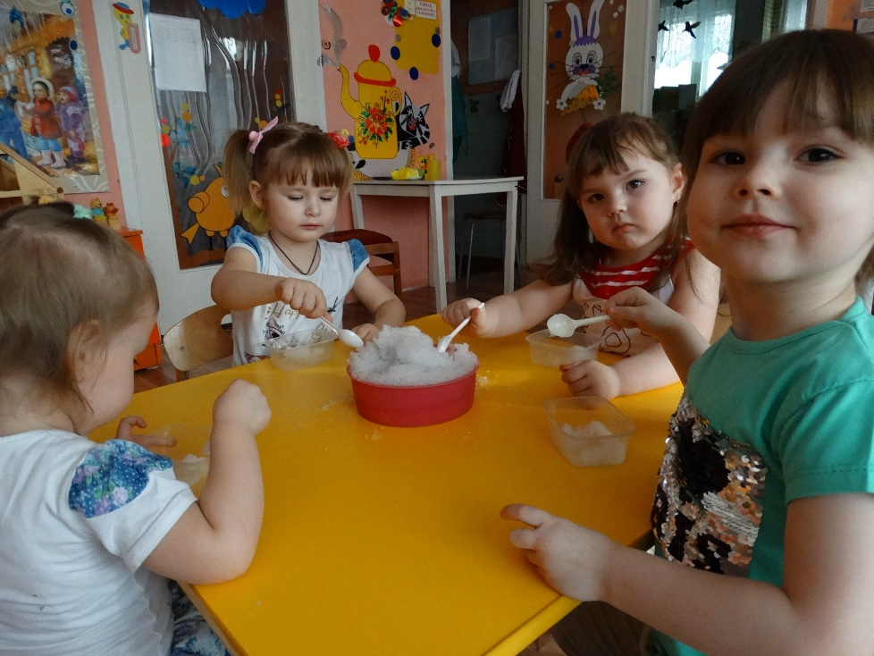

Рис. 1. Исследовательский проект «Где спрятался снеговик?»
Примеры исследовательских проектов: «Почему собаки кусают?», «Космос – далекий и близкий», «Животные Арктики», «Как вырастить цветок» и т. д.
Творческая проектная деятельность дошкольников. Особенность творческого проекта – его долгосрочный и коллективный характер. Каждый ребёнок может выдвигать собственную идею, все дети выполняют часть общей работы с коллективным результатом. Творческая проектная деятельность дошкольников также может быть разделена на несколько этапов. Первый этап – это подготовка, обсуждение, выбор темы. На втором этапе происходит выбор мотивов участия детей. Третий этап предполагает, что дети высказывают идеи относительно реализации проекта, обсуждают ход работы, делают наброски. Этот этап самый трудный для детей-дошкольников, так как нужно уметь правильно коммуницировать, обосновывать и доказывать свою позицию. Здесь воспитатель не может принимать чью-либо сторону, а должен позволить детям самостоятельно прийти к общей позиции. Это будет способствовать преодолению эгоцентризма и выходу на новый уровень коммуникативного и интеллектуального развития. Четвертый этап – реализация замысла общими усилиями. На пятом этапе часть детей представляет результат коллективной работы в виде презентации. Пример творческих проектов: «Зимние забавы», «Книжный уголок в группе», «Хоровод дружбы» и т. д.
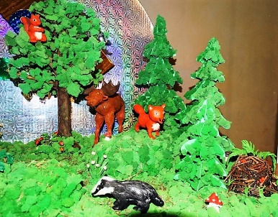

Рис. 2. Творческий проект «Тайны сибирского леса»
Нормативная проектная деятельность дошкольников предполагает, что дети сами создают систему правил и норм поведения в группе, детском саду. Ценность нормативной проектной деятельности состоит в том, что она основана на разрешении реальных конфликтных ситуаций и представляет собой наглядный способ продуктивного выхода из них с сохранением детской инициативы.
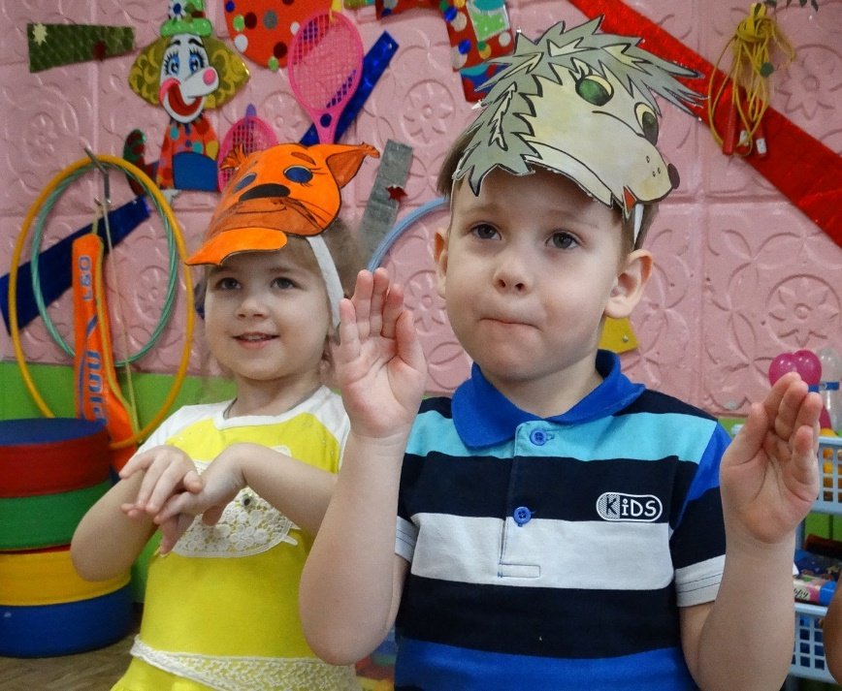

Рис. 3. Нормативный проект «Выбирай любую игру»
Нормативный проект позволяет дошкольникам получить бесценный опыт организации собственного поведения. Примером могут быть проекты «Как вести себя во время игры», «Как пользоваться ножницами» и пр. Такие проекты могут реализовываться во всех возрастных группах.
Основные развивающие функции проектной деятельности:

Рис. 4. Развивающие функции проектной деятельности

Задачи проектной деятельности специфичны для каждого возраста.
В младшем дошкольном возрасте – это:
- вхождение детей в проблемную игровую ситуацию (ведущая роль педагога);
- активизация желания искать пути разрешения проблемной ситуации (вместе с педагогом);
- формирование у детей начальных предпосылок поисковой деятельности, экспериментирования (практические опыты);
- знакомство с предметами и действиями с ними;
- развитие мышления и воображения;
- речевое развитие.

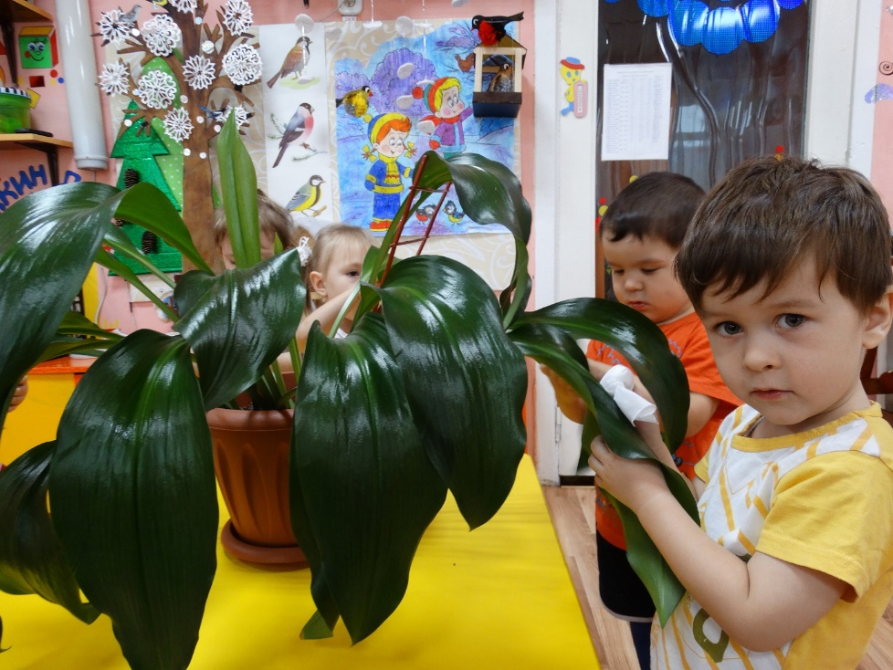

Рис. 5. Проект в 1 младшей группе
«Что нужно сделать, чтобы комнатные растения были красивыми?»

В старшем дошкольном возрасте – это:
- формирование предпосылок поисковой деятельности, интеллектуальной инициативы;
- развитие умения определять возможные методы решения проблемы с помощью взрослого, а затем и самостоятельно;
- формирование умения применять данные методы, способствующие решению поставленной задачи, с использованием различных вариантов;
- развитие желания пользоваться специальной терминологией, ведение конструктивной беседы в процессе совместной исследовательской деятельности.

Партнерство педагога с ребёнком в проектной деятельности
Работа с дошкольниками проводится в форме непринужденной познавательно-исследовательской деятельности (где взрослый - партнёр учитывает детские интересы и инициативы). Нужно обратить внимание на основные позиции проектной деятельности, где воспитатель становится партнёром для ребёнка.

Рис. 6. Позиции партнёрских отношений в проектной деятельности

Воспитатель должен организовать проблемную ситуацию для детей, но при этом не должен навязывать свои варианты её решения, то есть нужно уйти от традиционного и привычного действия по заранее заданному образцу, иначе ребёнок окажется в объективной позиции. Он не инструктирует и не контролирует детей, но обсуждает замыслы, анализирует вместе с детьми образцы, не препятствует комментированию детьми вслух, обсуждению, обмену мнениями и оценкам. Индивидуальный темп работы над проектом позволяет каждому ребёнку выйти на уровень собственного успеха.

Организация проектной деятельности в ДОО
Проект предполагает решение какой-то проблемы, предусматривающей, с одной стороны, использование разнообразных методов, средств обучения, а с другой – интегрирование знаний. Все проекты можно разделить на следующие типологические признаки. Таблица 1.
Типологические признаки проектов
Доминирующая в проекте деятельность | исследовательская
Доминирующая в проекте деятельность | поисковая
Доминирующая в проекте деятельность | творческая
Доминирующая в проекте деятельность | ролевая (игровые проекты)
Доминирующая в проекте деятельность | прикладная (практико-ориентированная)
Доминирующая в проекте деятельность | ознакомительно-ориентировочная (информационные проекты)
Предметно-содержательная область | монопроект (в рамках одной образовательной области)
Предметно-содержательная область | интегративный (две и более образовательные области)
Характер координации проекта | непосредственный (жёсткий, гибкий)
Характер координации проекта | скрытый (неявный, имитирующий участника проекта)
Характер контактов | внутренние (в пределах одной группы)
Характер контактов | внешние
Количество участников проекта | индивидуальные
Количество участников проекта | подгрупповые
Количество участников проекта | с воспитанниками группы
Количество участников проекта | с воспитанниками всего ДОО
Продолжительность выполнения проекта | краткосрочные (от нескольких занятий до недели)
Продолжительность выполнения проекта | средней продолжительности (от недели до месяца)
Продолжительность выполнения проекта | долгосрочные (от месяца до нескольких месяцев)
Продолжительность выполнения проекта | минипроекты (один день)
Таблица 1.

В реальной практике чаще всего приходится иметь дело со смешанными типами проектов, в которых имеются признаки исследовательских и творческих проектов.
Планировать проектную деятельность необходимо согласно комплексно-тематическому принципу, т. е. в соответствии с темой недели. Проектная деятельность подразумевает различные формы активности детей на этапах реализации замысла, поэтому она должна рассматриваться вне традиционной сетки занятий в детском саду.
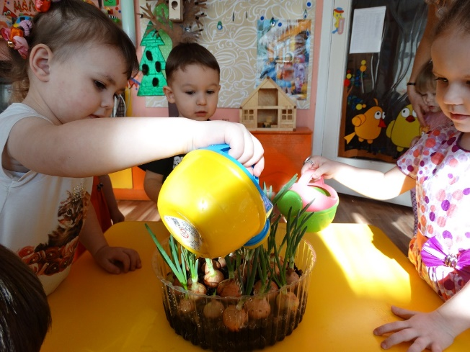
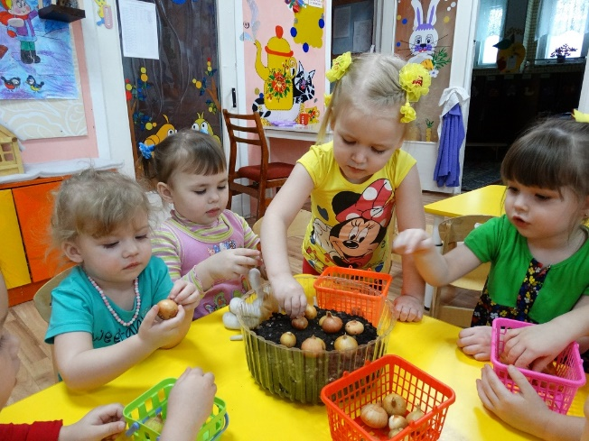

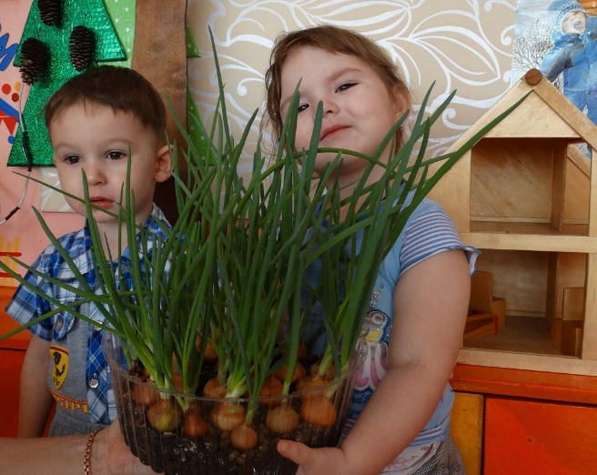
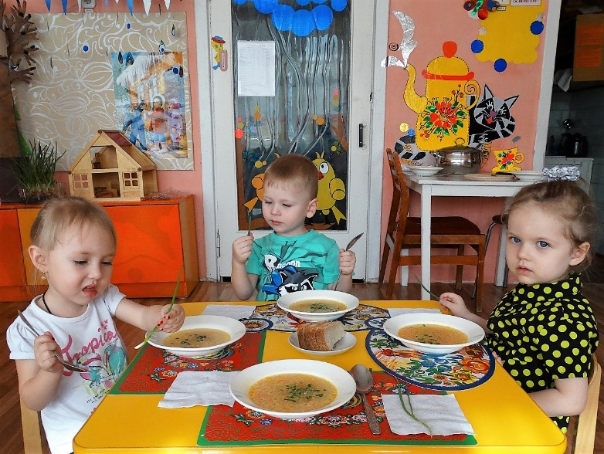

Рис. 7. Экологический проект в первой младшей группе «Витамины на окне»

Экологическая проектная деятельность

Обострение экологической обстановки в стране и в нашей области обуславливается повышенным интересом к экологизации образования подрастающего поколения. В связи с этим интеграция экологических знаний с содержанием других видов деятельности стала необходимостью и рассматривается сегодня как часть стратегии образования. Для организации работы в данном направлении в нашем детском саду применяется инновационный метод - экологическая проектная деятельность.
Экологическая проектная деятельность представляет собой особый вид интеллектуально–творческой деятельности; совокупность приемов, операций овладения определенной областью практического или теоретического знания, способ достижения дидактической цели через детальную разработку проблемы (технологию), которая должна завершиться вполне реальным, осязаемым практическим результатом, оформленным тем или иным образом.
Особенностью экологической проектной деятельности в нашем детском саду является то, что она носит характер сотрудничества, в котором принимают участие дети и педагоги ДОУ, а также вовлекаются родители. Родители становятся непосредственными участниками образовательного процесса, обогащая свой педагогический опыт, испытывая чувство сопричастности и удовлетворения от своих успехов и успехов ребенка.
Поскольку в проектной деятельности ребёнок выражает своё отношение к решаемой проблеме и личному смыслу, он всегда ищет адресата – того, к кому обращено его высказывание, оформленное в виде продукта. Именно поэтому экологическая проектная деятельность имеет ярко выраженную социальную окраску.
В ДОО созданы необходимые условия для организации деятельности по экологическому воспитанию:
- дети самостоятельно решают задачи экологического значения в разных ситуациях, умеют выражать собственное мнение, анализировать, живо реагировать на происходящее, оказывать посильную помощь;
- дети осваивают знания об экологии родного края;
- формируются первоначальные навыки экологически грамотного и безопасного поведения в природе, стремление к исследованию объектов природы, установлению причинно-следственных связей;
- дети узнают значение воды в жизни всех живых объектов природы и ее свойства;
- дети узнают значение воздуха в жизни живых объектов природы;
- исследуют землю, разновидности почвы, их свойства и значение;
- узнают много интересного о жизни растений (деревьев, кустарников, трав, растений лесов, лугов, полей и сада, комнатных растений, исследуют опытным путем условия, необходимые для роста растений; умеют правильно ухаживать за растениями в уголке природы, в цветнике детского сада.
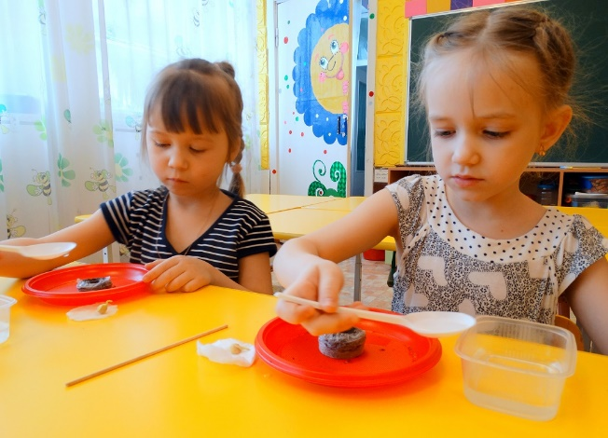

Рис. 8. Исследовательский проект «Как из семян вырастает растения»

Организация предметно-пространственной среды для детей дошкольного возраста в рамках экологической проектной деятельности
В основе любого проекта лежит предоставление ребёнку возможности быть исследователем, преобразователем, экспериментатором. При этом должны быть созданы такие условия, в которых он получает удовлетворение от своей деятельности. В качестве важного условия познавательного развития в ФГОС является развивающая предметно-пространственная среда, которая должна обеспечить игровую, познавательную, исследовательскую активность, экспериментирование с доступными материалами (3.3.1.1). Развивающая предметно-пространственная среда должна сообразовываться с характером образовательного процесса.
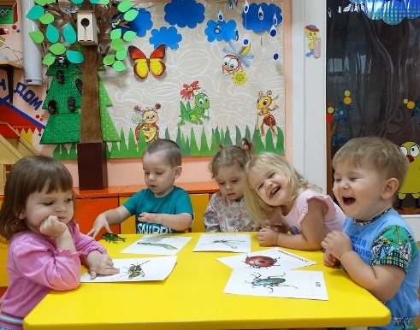

Рис. 9. Пополнение развивающей предметно-пространственной среды в проекте
«Не боимся насекомых!»

Очень важно, чтобы в развивающей среде во время работы над экологическим проектом находилось то, что будет напоминать о коллективной исследовательской деятельности (игры, альбомы, макеты), иначе у ребёнка быстро угаснет интерес к данной теме, и она быстро забудется. Таким образом, работая над проектами, педагоги, воспитанники и их родители насыщают развивающую среду новыми элементами. Развивающая среда за счёт проектов постоянно видоизменяется и пополняется.
Заключение
Таким образом, проектная деятельность в работе с дошкольниками - это оптимальный, инновационный и перспективный метод, который не компенсируется развитием других форм активности детей. Проектная деятельность обладает целым рядом характеристик, которые оказывают положительное влияние на развитие ребёнка - дошкольника. Именно проектная деятельность позволяет не только поддерживать детскую инициативу, но и оформить её в виде культурно значимого продукта, то есть в виде некоторого культурного образца (или нормы).
Используя анкеты социологического исследования КРИПКиПРО по социальному опыту дошкольников (вид социального опыта – интеллектуальный), мы получили следующие результаты. (Таблица 3)
Таблица 3.
Сформированность социального опыта воспитанников МБДОУ № 47
Вид социального опыта детей | 2015 год | 2016 год | 2017 год
Интеллектуальный | 88% | 92% | 94%
Средний показатель | 85% | 92% | 95%

При этом наблюдаются отчетливые позитивные изменения в познавательном развитии детей, наблюдается личностный рост дошкольников, который выражается в стремлении к выполнению оригинальных творческих работ. Существенно меняются межличностные отношения, дети приобретают опыт продуктивного взаимодействия, умение слышать другого и выражать своё отношение к различным сторонам реальности. Наблюдаются изменения в отношениях между детьми и родителями. Дети становятся интересными для родителей как партнеры по совместной деятельности, а также проектная деятельность делает образовательную систему ДОО открытой для активного взаимодействательной активности детей раннего и старшего дошкольного возраста // Проблемы дошкольного образования на современном этапе: сб. науч. ст. [Текст] / Федер. агенство по образованию, Тольят
Приложения
Приложение 1.
Экологический проект по выгонке луковичных растений «Цветок для мамочки»
Тип проекта: информационный, практико-ориентированный.
Вид проекта: групповой.
Продолжительность: длительный.
Возраст детей - участников: 5 - 6 лет.
Участники: педагоги, дети и родители группы.
Актуальность. Экологическое воспитание - это одно из важных направлений в системе образования, это способ воздействия на чувства детей, их сознания, взгляды и представления. Дети испытывают потребность в общении с природой. Они учатся любить природу, наблюдать, сопереживать, понимать, что наша земля не может существовать без растений. Цветы – это не только красота, но и часть живой природы, которую надо беречь и охранять и, конечно же, знать строение цветка, его внешний вид, особенности, способы посадки.
Цель: выращивание гиацинтов способом выгонки.
Задачи:
- Познакомить детей с техникой выгонки луковичных растений, методах ухода (рыхление, полив и т. д.).
- Формировать экологическую культуру, развивать экологическое сознание и социально-экологическую активность, умение видеть красоту природы в выращенных цветах.
- Воспитывать желание совершать добрые поступки по отношению к близким людям.

Продолжение Приложения 1.

Методы проекта:
- исследовательские: опыты, проблемные вопросы, наблюдения;

